МИНИСТЕРСТВО ЦИФРОВОГО РАЗВИТИЯ, СВЯЗИ И МАССОВЫХ КОММУНИКАЦИЙ РОССИЙСКОЙ ФЕДЕРАЦИИ

ФЕДЕРАЛЬНОЕ ГОСУДАРСТВЕННОЕ БЮДЖЕТНОЕ

ОБРАЗОВАТЕЛЬНОЕ УЧРЕЖДЕНИЕ ВЫСШЕГО ОБРАЗОВАНИЯ

«САНКТ-ПЕТЕРБУРГСКИЙ ГОСУДАРСТВЕННЫЙ УНИВЕРСИТЕТ ТЕЛЕКОММУНИКАЦИЙ ИМ. ПРОФ. М. А. БОНЧ-БРУЕВИЧА» (СПбГУТ)

Факультет инфокоммуникационных сетей и систем Кафедра программной инженерии и вычислительной техники

Практическая работа №3

по дисциплине «Web-технологии»

Выполнил:

студент 3-го курса

группы ИКПИ-11

Дунаев В.Е.

Подпись________

Принял:

Краева Е. В.

Подпись________

«___» _______2023

Санкт-Петербург 2023

**Цель работы**: изучить возможность верстки веб-страницы с помощью тегов HTML и CSS

**Основные моменты:** разделим страницу на разные блоки. Она будет состоять из : шапки, горизонтального меню, левого сайдбара, основной части и подвала.

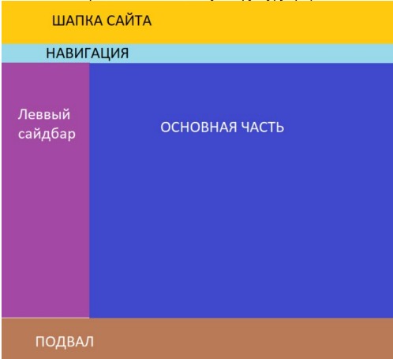

*Рисунок 1. Схема структуры сайта*

Используемые теги: <header> <nav> <aside> <div> <footer>

Далее в footer’e используется анимация: простое скольжение текста от правого края окна браузера

p {

animation-duration: 3s;

animation-name: slidein;

}

@keyframes slidein {

from {

margin-left: 100%;

width: 300%;

}

to {

margin-left: 0%;

width: 100%;

}

}

С помощью свойства animation-duration указано время анимации, равное 3 секундам. И имя описывающее анимацию задается как @keyframes slidein .

Градиент создает плавный переход между двумя и более цветами. В нашем случае использовался круговой градиент в качестве фонового изображения для заголовка.

background: radial-gradient(circle at 80px 40px, #f9eec7, #ffb60f, #ffb60f);

В градиенте описываются цвета, расположение и его направление. Для самого простого примера хватит двух цветов.

Эффект свечения для элементов на веб-странице можно сделать с помощью свойства box-shadow. Смысл в том, чтобы убрать смещение тени по вертикали и горизонтали в ноль, а радиус размытия установить в необходимое значение, в зависимости от того на какое расстояние должна распространятся тень. У нас используется:

box-shadow: 2px 2px 1px black;

Первые два агрумента это смешение по x и y. Следующий отвечает за радиус размытия. И последний отвечает за цвет.

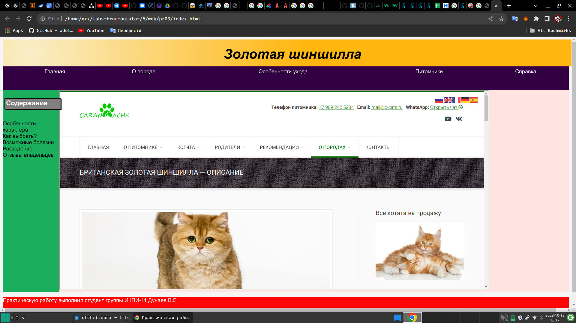

*Рисунок 2. Результирующая страница*

**Вывод**: По итогу выполнения данной работы мы рассмотрели различные стили CSS, а также блочную верстку.

Код HTML-файла:

<!DOCTYPE html>

<head>

<title>Практическая работа №3</title>

<link rel="stylesheet" type="text/css" href="name_base.css">

</head>

<body>

<header>

Золотая шиншилла

</header>

<nav>

<table>

<th>

<td>Главная</td>

<td>О породе</td>

<td>Особенности ухода</td>

<td>Питомники</td>

<td>Справка</td>

</th>

</table>

</nav>

<aside>

<h3 class="menuButton">Содержание</h3><br>

Особенности характера<br>

Как выбрать?<br>

Возможные болезни<br>

Разведение<br>

Отзывы владельцев<br>

</aside>

<div id="content">

<iframe src="https://c-cats.ru/info-british-chinchilla-description/" height="590px" width="1270px">

</iframe>

</div>

<div id="clear"></div>

<footer>

<p>Практическую работу выполнил студент группы ИКПИ-11 Дунаев В.Е</p>

</footer>

</body>

</html>

Код CSS-файла:

body {

background: #f5f5f5;

color: #000000;

font-family: Arial, Times New Roman;

font-size: 16px;

}

header {

background: yellow;

height: 100px;

width: 100%;

}

nav {

background: #330044;

color: white;

width: 100%;

height: 50px;

}

aside {

background: #1baf5d;

float: left;

width: 10%;

height: 400px;

}

#content {

background: gray;

float: left;

width: 90%;

}

#clear {

clear:both;

}

footer {

background: #ff0404;

color: white;

height: 80px;

width: 100%;

}

header {

background: #ffb60f;

background: radial-gradient(circle at 80px 40px, #f9eec7, #ffb60f, #ffb60f);

padding: 20px;

height: 40px;

width: 100%;

font-weight: bold;

font-style: italic;

text-align: center;

font-size: 40px;

}

nav {

background: #330044;

color: white;

width: 100%;

height: 70px;

text-align: center;

}

aside {

background: #1baf5d;

float: left;

width: 10%;

height: 600px;}

#content {

background: #FFE4E1;

float: left;

width: 90%;

height: 600px;

}

/* #clear { */

/* clear:both; */

/* } */

footer {

/* background-image: url(img/3.jpg); */

color: white;

height: 60px;

width: 100%;

}

table {

width: 100%;

text-align: center;

}

th, td {

padding: 4px;

}

th {

font-weight: bold;

font-style: italic;

}

p {

animation-duration: 3s;

animation-name: slidein;

}

@keyframes slidein {

from {

margin-left: 100%;

width: 300%;

}

to {

margin-left: 0%;

width: 100%;

}

}

.menuButton {

position: relative;

transition-property: background-color, color;

transition-duration: 1s;

transition-timing-function: ease-out;

text-align: left;

background-color: grey;

left: 5px;

top: 5px;

height: 26px;

color: white;

border-color: black;

font-family: sans-serif;

font-size: 20px;

text-decoration: none;

box-shadow: 2px 2px 1px black;

padding: 2px 4px;

border: solid 1px black;

}

.menuButton:hover {

position: relative;

transition-property: background-color, color;

transition-duration: 1s;

transition-timing-function: ease-out;

background-color:white;

color:black;

box-shadow: 2px 2px 1px black;

}